

**"Павлодар облысының құрылыс, жолаушылар көлігі және автомобиль жолдары басқармасы" мемлекеттік мекемесі көрсететін мемлекеттік қызметтер регламенттерін бекіту туралы**

***Күшін жойған***

Павлодар облыстық әкімдігінің 2014 жылғы 20 мамырдағы № 172/5 қаулысы. Павлодар облысының Әділет департаментінде 2014 жылғы 27 маусымда № 3859 болып тіркелді. Күші жойылды - Павлодар облыстық әкімдігінің 2015 жылғы 03 шілдедегі N 193/6 (алғаш ресми жарияланған күнінен кейін күнтізбелік он күн өткен соң қолданысқа енгізіледі) қаулысымен

      Ескерту. Күші жойылды - Павлодар облыстық әкімдігінің 03.07.2015 N 193/6 (алғаш ресми жарияланған күнінен кейін күнтізбелік он күн өткен соң қолданысқа енгізіледі) қаулысымен.  
      РҚАО ескертпесі.  
      Құжаттың мәтінінде түпнұсқаның пунктуациясы мен орфографиясы сақталған.  
      Қазақстан Республикасының 2013 жылғы 15 сәуірдегі "Мемлекеттік қызмет туралы" Заңының 16-бабы 3-тармақшасына сәйкес, Павлодар облысының әкімдігі **ҚАУЛЫ ЕТЕДІ**:  
      1. Қоса беріліп отырған:  
      1) "Жолаушыларды облысаралық, қалааралық, ауданаралық (облысішілік қалааралық) және халықаралық байланыста автобустармен, шағын автобустармен тұрақты емес тасымалдау, сондай-ақ жолаушыларды халықаралық байланыста автобустармен, шағын автобустармен тұрақты тасымалдау қызметімен айналысу үшін лицензия беру, қайта рәсімдеу, лицензияның телнұсқаларын беру" мемлекеттік көрсетілетін қызмет регламенті;  
      2) "Халықаралық техникалық байқау сертификатын беру" мемлекеттік көрсетілетін қызмет регламенті бекітілсін.  
      2. "Павлодар облысының құрылыс, жолаушылар көлігі және автомобиль жолдары басқармасы" мемлекеттік мекемесі осы қаулының ресми жариялануын заңнамен белгіленген тәртіпте қамтамасыз етсін.  
      3. Осы қаулының орындалуын бақылау облыс әкімінің бірінші орынбасары Д.Н. Тұрғановқа жүктелсін.  
      4. Осы қаулы алғашқы ресми жарияланған күнінен кейін күнтізбелік он күн өткен соң қолданысқа енгізіледі.

|  |  |
| --- | --- |
| *Облыс әкімі* | *Қ. Бозымбаев* |

|  |  |
| --- | --- |
|  | Павлодар облысы әкімдігінің 2014 жылғы "20" мамырдағы № 172/5 қаулысымен бекітілді |

**"Жолаушыларды облысаралық қалааралық, ауданаралық**  
**(облысішiлiк қалааралық) және халықаралық қатынастарда**  
**автобустармен, шағын автобустармен тұрақты емес**  
**тасымалдау, сондай-ақ жолаушыларды халықаралық**  
**қатынаста автобустармен, шағын автобустармен**  
**тұрақты тасымалдау жөніндегі қызметпен айналысу үшін**  
**лицензия беру, қайта ресімдеу, лицензияның телнұсқаларын**  
**беру" мемлекеттік көрсетілетін қызмет регламенті**  
**1. Жалпы ережелер**

      1. "Жолаушыларды облысаралық қалааралық, ауданаралық (облысішiлiк қалааралық) және халықаралық қатынастарда автобустармен, шағын автобустармен тұрақты емес тасымалдау, сондай-ақ жолаушыларды халықаралық қатынаста автобустармен, шағын автобустармен тұрақты тасымалдау жөніндегі қызметпен айналысу үшін лицензия беру, қайта ресімдеу, лицензияның телнұсқаларын беру" мемлекеттік көрсетілетін қызметін (бұдан әрі – мемлекеттік көрсетілетін қызмет) "Павлодар облысының құрылыс, жолаушылар көлігі және автомобиль жолдары басқармасы" мемлекеттік мекемесі (бұдан әрі – көрсетілетін қызметті беруші) "Халыққа қызмет көрсету орталығы" шаруашылық жүргізу құқығындағы (бұдан әрі – ХҚО) республикалық мемлекеттік кәсіпорнының Павлодар облысы бойынша филиалы арқылы, сондай-ақ www.egov.kz "электрондық үкімет" веб-порталы немесе www.elicense.kz "Е-лицензиялау" веб-порталы (бұдан әрі – портал) арқылы көрсетеді.  
      2. Мемлекеттiк қызметті көрсету нысаны: электрондық (iшiнара автоматтандырылған) және (немесе) қағаз түрінде.  
      3. Мемлекеттік қызметті көрсету нәтижесі – қағаз және (немесе) электрондық түрде жолаушыларды облысаралық қалааралық, ауданаралық (облысішiлiк қалааралық) және халықаралық қатынастарда автобустармен, шағын автобустармен тұрақты емес тасымалдау, сондай-ақ жолаушыларды халықаралық қатынаста автобустармен, шағын автобустармен тұрақты тасымалдау жөніндегі қызметпен айналысу үшін лицензия, лицензияны қайта ресімдеу, лицензияның телнұсқалары не мемлекеттік қызмет көрсету нәтижесін беруден бас тарту туралы жазбаша дәлелді жауап.

**2. Мемлекеттік қызмет көрсету үдерісінде көрсетілетін**  
**қызмет берушінің құрылымдық бөлімшелерінің**  
**(қызметкерлерінің) іс-қимыл тәртібін сипаттау**

      4. Мемлекеттік қызметті көрсету жөніндегі рәсімді (іс – қимылды) бастау үшін Қазақстан Республикасы Үкіметінің 2014 жылғы 26 наурыздағы № 265 қаулысымен бекітілген "Жолаушыларды облысаралық қалааралық, ауданаралық (облысішiлiк қалааралық) және халықаралық қатынастарда автобустармен, шағын автобустармен тұрақты емес тасымалдау, сондай-ақ жолаушыларды халықаралық қатынаста автобустармен, шағын автобустармен тұрақты тасымалдау жөніндегі қызметпен айналысу үшін лицензия беру, қайта ресімдеу, лицензияның телнұсқаларын беру" мемлекет қызмет Стандартының 9-тармағында (бұдан әрі – Стандарт) көрсетілген тізімге сәйкес құжаттар топтамасы және өтініштің бар болуы немесе қызмет алушының электрондық сұрауы негіз болып табылады.  
      5. Мемлекеттік қызмет көрсетудің құрамына кіретін әр рәсімнің (іс – қимылдың) мазмұны, оны орындау ұзақтығы:  
      1) көрсетілетін қызметті берушінің қызметкері көрсетілетін қызметті алушының құжаттарын қабылдайды, қабылданған құжаттарды тіркейді және көрсетілетін қызметті берушінің басшысына береді (30 минут ішінде);  
      2) көрсетілетін қызметті берушінің басшысы қарайды және құрылымдық бөлімшенің басшысына құжаттарды қарау үшін береді (30 минут ішінде);  
      3) көрсетілетін қызметті берушінің құрылымдық бөлімшесінің басшысы жауапты орындаушыны анықтайды және құжаттарды қарау үшін береді (30 минут ішінде);  
      4) жауапты орындаушы құжаттардың толықтығын тексереді және лицензияны – 13 (он үш) жұмыс күні ішінде, лицензияны қайта ресімдеуді – 8 (сегіз) жұмыс күні ішінде, лицензияның телнұсқаларын беруді – 4 сағат ішінде, дәлелді бас тарту жауабын – 1 (бір) жұмыс күні ішінде дайындайды;  
      5) көрсетілетін қызметті берушінің басшысы лицензияға, лицензияны қайта ресімдеуге, лицензияның телнұсқаларына немесе лицензия беруден, қайта ресімдеуден, лицензияның телнұсқаларын беруден бас тарту туралы дәлелдi жауапқа қол қояды (30 минут ішінде);  
      6) көрсетілетін қызметті беруішінің қызметкері лицензияны, лицензияны қайта ресімдеуді, лицензияның телнұсқаларын беруді немесе лицензия беруден, қайта ресімдеуден, лицензияның телнұсқаларын беруден бас тарту туралы дәлелдi жауапты тіркейді және ХҚО–ның курьеріне береді (2 сағат ішінде).  
      6. Мемлекеттік қызметті көрсету нәтижесі – қағаз және (немесе) электрондық түрде жолаушыларды облысаралық қалааралық, ауданаралық (облысішiлiк қалааралық) және халықаралық қатынастарда автобустармен, шағын автобустармен тұрақты емес тасымалдау, сондай-ақ жолаушыларды халықаралық қатынаста автобустармен, шағын автобустармен тұрақты тасымалдау жөніндегі қызметпен айналысу үшін лицензия, лицензияны қайта ресімдеу, лицензияның телнұсқалары не мемлекеттік қызмет көрсету нәтижесін беруден бас тарту туралы жазбаша дәлелді жауап.

**3. Мемлекеттік қызмет көрсету үдерісінде көрсетілетін**  
**қызметті берушінің құрылымдық бөлімшелерінің**  
**(қызметкерлерінің) өзара іс-қимыл тәртібін сипаттау**

      7. Мемлекеттік қызмет көрсету үдерісіне қатысатын құрылымдық бөлімшелердің, қызмет берушінің (қызметкерлердің) тізбесі:  
      көрсетілетін қызметті берушінің қызметкері;  
      көрсетілетін қызметті берушінің басшысы;  
      көрсетілетін қызметті берушінің құрылымдық бөлімшесінің басшысы;  
      жауапты орындаушы.  
      8. Құрылымдық бөлімшелердің (қызметкерлердің) арасындағы рәсімнің(іс-қимылдың) реттілігін сипаттау әрбір рәсімнің ұзақтығын көрсете отырып, лицензия беру,қайта ресімдеу, лицензияның телнұсқасын беру осы регламенттің 1-қосымшасында және 2-қосымшасында блок-сызбада келтірілген.

**4. Мемлекеттік қызмет көрсету үдерісінде халыққа қызмет**  
**көрсету орталығымен және (немесе) көрсетілетін қызметті**  
**берушілермен өзара іс-қимыл тәртібін, сондай-ақ**  
**ақпараттық жүйелерді пайдалану тәртібін сипаттау**

      9. ХҚО және (немесе) басқа да көрсетілетін қызмет алушыларға өтініш беру тәртібін сипаттау, көрсетілетін қызмет алушының сұрау салуын өңдеу ұзақтығы:  
      көрсетілетін қызмет алушы Стандарттың 1 және 2-қосымшаларына сәйкес Стандарттың 9-тармағында көрсетілген құжаттардың тізімін қоса бере отырып, ХҚО арқылы өтініш береді.  
      ХҚО–ның қызметкері 15 минут ішінде көрсетілетін қызметті алушының өтініші мен мемлекеттік қызметті көрсетуге қажетті өзге де құжаттарды тіркейді және көрсетілетін қызметті алушыға ХҚО қызметкерінің электрондық цифрлік қолтаңбасымен (бұдан әрі – ЭЦҚ) куәландырылған электрондық құжат нысанындағы құжаттардың көшірмесін ақпараттық жүйе арқылы жібереді;  
      көрсетілетін қызметті алушы барлық қажетті құжаттарды ХҚО - ға тапсырған кезде, ХҚО-ның қызметкері көрсетілетін қызметті алушыға:  
      1) құжаттың нөмірі және қабылданған күні;  
      2) сұрау салынған мемлекеттiк көрсетілетін қызметтiң атауы;  
      3) қоса берілген құжаттардың атауы мен саны;  
      4) мемлекеттік көрсетілетін қызметті алу күні (уақыты) және құжаттарды беру орны;  
      5) құжаттарды қабылдаған жауапты адамның тегі, аты, әкесінің аты;  
      6) көрсетілетін қызметті алушының тегі, аты, әкесінің аты (жеке тұлғалар үшін) немесе атауы (заңды тұлғалар үшін), байланыс деректері көрсетіле отырып, тиісті құжаттарды қабылдау туралы қолхат береді.  
      Құжаттар топтамасын ХҚО – дан көрсетілетін қызметі берушіге жіберу фактісі мемлекеттік қызмет көрсету кезінде құжаттардың жылжуын қадағалауға мүмкіндік беретін штрихкод сканерінің көмегімен белгіленеді.  
      Көрсетілетін қызметті алушы Стандарттың 9-тармағында көзделген тізбеге сәйкес құжаттар топтамасын толық ұсынбаған жағдайда, ХҚО-ның қызметкері өтінішті қабылдаудан бас тартады және Стандарттың 3-қосымшасына сәйкес нысан бойынша құжаттарды қабылдаудан бас тарту туралы қолхат береді.  
      Мемлекеттiк қызметті көрсету мерзiмi көрсетілетін қызметті алушы ХҚО-ға құжаттар топтамасын тапсырған кезден бастап:  
      лицензияны беру – 15 (он бес) жұмыс күні ішінде;  
      лицензияны қайта ресімдеу – 10 (он) жұмыс күні ішінде;  
      лицензияның телнұсқасын беру – 2 (екі) жұмыс күні ішінде.  
      Ақпараттық жүйелердің ХҚО арқылы функционалдық өзара іс-қимыл диаграмасы осы регламенттің 3-қосымшасында келтірілген.  
      10. ХҚО арқылы мемлекеттік қызмет көрсетудің нәтижесін алу үдерісін сипаттау, оның ұзақтығы:  
      1) 1-іс-қимыл - алынған құжаттарды қабылдау,тіркеу және көрсетілетін қызметті берушінің басшылығына қарауға жіберу;  
      2) 2-іс-қимыл - құжаттарды қарау және қарау үшін құрылымдық бөлімшеге жіберу;  
      3) 3-іс-қимыл - жауапты орындаушыны анықтау және құжаттарды қарауға жіберу;  
      4) 4-іс-қимыл - құжаттардың толықтығын тексеру, лицензияны, лицензияның телнұсқасын дайындау және лицензияны қайта ресімдеу немесе лицензияны, лицензияны қайта ресімдеуге, лицензияның телнұсқаларын беруден бас тарту туралы дәлелдi жауап дайындау;  
      5) 5-іс-қимыл - лицензияға, лицензияны қайта ресімдеуге, лицензияның телнұсқасына немесе лицензияны, лицензияны қайта ресімдеуге, лицензияның телнұсқасын беруге бас тарту туралы дәлелді жауапқа қол қою;  
      6) 6-іс-қимыл - лицензияны беру және тіркеу, лицензияны, лицензияның телнұсқаларын қайта ресімдеу немесе лицензияны, лицензияның қайта ресімдеуден, лицензияның телнұсқаларын беруден бас тарту туралы дәлелді жауап беру.  
      ХҚО-ның қызметкері көрсетілетін қызметті алушының өтініш берген уақытынан бастап көрсетілетін қызметті алушыға мемлекеттік қызмет көрсету нәтижесін 15 минут ішінде береді.  
      11. Мемлекеттік қызметті портал арқылы көрсету кезінде өтініш тәртібін және көрсетілетін қызметті алушы мен көрсетілетін қызметті беруші арасындағы рәсімдердің (әрекеттердің) реттілігін сипаттау:  
      электрондық сұрау салуды портал арқылы берген кезде көрсетілетін қызметті алушының "жеке кабинетінде" көрсетілетін қызметтің нәтижесін алу күнін көрсете отырып, мемлекеттік қызметті көрсету үшін сұрау салуды қабылдау туралы мәртебе көрсетіледі;  
      1) 1-іс-қимыл - алынған құжаттарды қабылдау,тіркеу және көрсетілетін қызметті берушінің басшылығына қарауға жіберу;  
      2) 2-іс-қимыл - құжаттарды қарау және қарау үшін құрылымдық бөлімшеге жіберу;  
      3) 3-іс-қимыл - жауапты орындаушыны анықтау және құжаттарды қарауға жіберу;  
      4) 4-іс-қимыл - құжаттардың толықтығын тексеру, лицензияны, лицензияның телнұсқасын дайындау және лицензияны қайта ресімдеу немесе лицензияны, лицензияны қайта ресімдеуге, лицензияның телнұсқаларын беруден бас тарту туралы дәлелдi жауап дайындау;  
      5) 5-іс-қимыл - лицензияға, лицензияны қайта ресімдеуге, лицензияның телнұсқасына немесе лицензияны, лицензияны қайта ресімдеуге, лицензияның телнұсқасын беруге бас тарту туралы дәлелді жауапқа қол қою;  
      6) 6-іс-қимыл - лицензияны беру және тіркеу, лицензияны, лицензияның телнұсқаларын қайта ресімдеу немесе лицензияны, лицензияның қайта ресімдеуден, лицензияның телнұсқаларын беруден бас тарту туралы дәлелді жауап беру.  
      Көрсетілетін қызметті алушы портал арқылы жүгінген кезде мемлекеттік қызметті көрсету нәтижесін беру көрсетілетін қызметті берушінің уәкілетті адамының ЭЦҚ қойылған электрондық құжат нысанында көрсетілетін қызметті алушының "жеке кабинетіне" жіберіледі.  
      Мемлекеттiк қызметті көрсету мерзiмi көрсетілетін қызметті алушы порталға жүгінген кезде:  
      лицензияны беру – 5 (бес) жұмыс күні ішінде;  
      лицензияны қайта ресімдеу, телнұсқасын беру – 2 (екі) жұмыс күні ішінде.  
      Портал арқылы ақпараттық жүйелердің функционалдық өзара іс-қимыл диаграммасы осы регламенттің 4-қосымшасында келтірілген.  
      12. "Мемлекеттік қызмет көрсету процесінде рәсімдердің (іс-қимылдардың) ретін, көрсетілетін қызметті берушінің толық сипаттамасы құрылымдық бөлімшелерінің (қызметкерлерінің) өзара іс-қимылдарының, сонымен қатар өзге көрсетілген қызмет берушілермен халыққа қызмет көрсету орталықтарымен өзара іс-қимыл тәртібінің және мемлекеттік қызмет көрсету процесінде ақпараттық жүйелерді қолдану тәртібінің сипаттамасы осы регламенттің 5-қосымшасына мемлекеттік қызмет көрсетудің бизнес-процестерінің анықтамалығында көрсетіледі.

|  |  |
| --- | --- |
|  | "Жолаушыларды облысаралық, қалааралық, ауданаралық (облысiшiлiк қалааралық) және халықаралық қатынастарда автобустармен, шағын автобустармен тұрақты емес тасымалдау, сондай-ақ жолаушыларды халықаралық қатынаста автобустармен, шағын автобустармен тұрақты тасымалдау жөніндегі қызметпен айналысу үшін лицензия беру, қайта ресімдеу, лицензияның телнұсқаларын беру" мемлекеттік көрсетілетін қызмет регламентіне 1-қосымша |

**Мемлекеттік қызмет көрсету үдерісінде көрсетілетін**  
**қызметті берушінің құрылымдық бөлімшелерінің**  
**(қызметкерлерінің) іс-қимыл тәртібін сипаттау**

**а) лицензияны беру**

|  |  |  |  |  |  |  |  |
| --- | --- | --- | --- | --- | --- | --- | --- |
|  | Үдерістің іс-қимылы | | | | | | |
| 1 | Іс-қимылдың (жұмыс барысының, ағынының) № | 1 | 2 | 3 | 4 | 5 | 6 |
| 2 | Құрылымдық бөлімшелердің атауы | Көрсетілетін қызметті берушінің қызметкері | Көрсетілетін қызметті берушінің басшысы | Көрсетілетін қызметті берушінің құрылымдық бөлімшесінің басшысы | Жауапты орындаушы | Көрсетілетін қызметті берушінің басшысы | Көрсетілетін қызметті берушінің қызметкері |
| 3 | Іс-қимылдың атауы және оның сипаттамасы | Құжаттарды қабылдау және тіркеу | Қарау және жіберу | Жауапты орындаушыны анықтау және құжаттарды беру | Құжаттарды тексеру және лицензияны немесе лицензияны беруден бас тарту туралы дәлелді жауапты дайындау | Лицензияға немесе лицензияны беруден бас тарту туралы дәлелді жауапқа қол қою | Лицензияны немесе лицензияны беруден бас тарту туралы дәлелді жауапты тіркеу және беру |
| 4 | Аяқталу нысаны (деректер, құжат, ұйымдық-өкімдік шешім) | Көрсетілетін қызметті берушінің басшылығына қарауға жіберу | Бұрыштама | Бұрыштама | Лицензия немесе дәлелді бас тарту туралы жауап жобасы | Лицензия немесе дәлелді бас тарту туралы жауап | Мемлекеттік қызметті көрсету нәтижесін беру |
| 5 | Орындау мерзімдері | 30 минут | 30 минут | 30 минут | 13 жұмыс күні | 30 минут | 2 сағат |
| 15 жұмыс күні | | | | | |
| 6 | Келесі іс-қимылдың нөмірі | 2 | 3 | 4 | 5 | 6 |  |

**б) лицензияны қайта ресімдеу**

|  |  |  |  |  |  |  |  |
| --- | --- | --- | --- | --- | --- | --- | --- |
|  | Үдерістің іс-қимылы | | | | | | |
| 1 | Іс-қимылдың (жұмыс барысының, ағынының) № | 1 | 2 | 3 | 4 | 5 | 6 |
| 2 | Құрылымдық бөлімшелердің атауы | Көрсетілетін қызметті берушінің қызметкері | Көрсетілетін қызметті берушінің басшысы | Көрсетілетін қызмет берушінің құрылымдық бөлімшесінің басшысы | Жауапты орындаушы | Көрсетілетін қызмет берушінің басшысы | Көрсетілетін қызмет берушінің қызметкері |
| 3 | Іс-қимылдың атауы және оның сипаттамасы | Құжаттарды қабылдау және тіркеу | Қарау және жіберу | Жауапты орындаушыны анықтау және құжаттарды беру | Құжаттарды тексеру және лицензияны қайта ресімдеу немесе лицензияны қайта ресімдеуден бас тарту туралы дәлелді жауап дайындау | Лицензияны қайта ресімдеу немесе лицензияны қайта ресімдеуден бас тарту туралы дәлелді жауапқа қол қою | Лицензияны қайта ресімдеу немесе лицензияны қайта ресімдеуден бас тарту туралы дәлелді жауапты беру және тіркеу |
| 4 | Аяқталу нысаны (деректер, құжат, ұйымдық-өкімдік шешім) | Көрсетілетін қызметті берушінің басшылығына қарауға жіберу | Бұрыштама | Бұрыштама | Лицензияны қайта ресімдеу немесе дәлелді бас тарту туралы жауаптың жобасы | Лицензияны қайта ресімдеу немесе дәлелді бас тарту туралы жауап | Мемлекеттік қызметті көрсету нәтижесін беру |
| 5 | Орындау мерзімдері | 30 минут | 30 минут | 30 минут | 8 жұмыс күні | 30 минут | 2 сағат |
| 10 жұмыс күні | | | | | |
| 6 | Келесі іс-қимылдың нөмірі | 2 | 3 | 4 | 5 | 6 |  |

**в) лицензияның телнұсқасын беру**

|  |  |  |  |  |  |  |  |
| --- | --- | --- | --- | --- | --- | --- | --- |
|  | Үдерістің іс-қимылы | | | | | | |
| 1 | Іс-қимылдың (жұмыс барысының, ағынының) № | 1 | 2 | 3 | 4 | 5 | 6 |
| 2 | Құрылымдық бөлімшелердің атауы | Көрсетілетін қызметті берушінің қызметкері | Көрсетілетін қызметті берушінің басшылығы | Көрсетілетін қызметті берушінің құрылымдық бөлімшесінің басшысы | Жауапты орындаушы | Көрсетілетін қызметті берушінің басшылығы | Көрсетілетін қызметті берушінің қызметкері |
| 3 | Іс-қимылдың атауы және оның сипаттамасы | Құжаттарды қабылдау және тіркеу | Қарау және жіберу | Жауапты орындаушыны анықтау және құжаттарды беру | Құжаттардың толықтығын тексеру, лицензияның телнұсқасын немесе бас тарту туралы дәлелді жауап дайындау | Лицензияның телнұсқасына немесе бас тарту туралы дәлелді жауапқа қол қою | Лицензияның телнұсқасын немесе лицензияның телнұсқасын беруден бас тарту туралы дәлелді жауапты тіркеу жән беру |
| 4 | Аяқталу нысаны (деректер, құжат, ұйымдық-өкімдік шешім) | Көрсетілетін қызметті берушінің басшылығына қарауға жіберу | Бұрыштама | Бұрыштама | Лицензияның телнұсқасы немесе дәлелді бас тарту туралы жауап | Лицензияның телнұсқасы немесе дәлелді бас тарту туралы жауап | Мемлекеттік қызмет көрсету нәтижесін беру |
| 5 | Орындау мерзімдері | 30 минут | 30 минут | 30 минут | 4 сағат | 30 минут | 2 сағат |
| 2 жұмыс күні | | | | | |
| 6 | Келесі іс-қимылдың нөмірі | 2 | 3 | 4 | 5 | 6 |  |

|  |  |
| --- | --- |
|  | "Жолаушыларды облысаралық, қалааралық, ауданаралық (облысiшiлiк қалааралық) және халықаралық қатынастарда автобустармен, шағын автобустармен тұрақты емес тасымалдау, сондай-ақ жолаушыларды халықаралық қатынаста автобустармен, шағын автобустармен тұрақты тасымалдау жөніндегі қызметпен айналысу үшін лицензия беру, қайта ресімдеу, лицензияның телнұсқаларын беру" мемлекеттік көрсетілетін қызмет регламентіне 2-қосымша |

**Мемлекеттік қызмет көрсету үдерісінде көрсетілетін**  
**қызметті берушінің құрылымдық бөлімшелерінің**  
**(қызметкерлерінің) іс-қимыл тәртібін сипаттаудың блок-сызбасы**

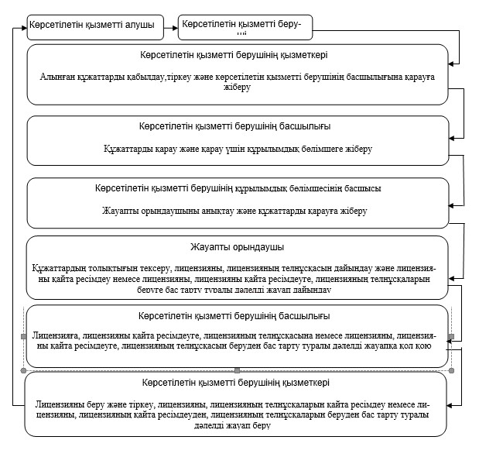

|  |  |
| --- | --- |
|  | "Жолаушыларды облысаралық, қалааралық, ауданаралық (облысiшiлiк қалааралық) және халықаралық қатынастарда автобустармен, шағын автобустармен тұрақты емес тасымалдау, сондай-ақ жолаушыларды халықаралық қатынаста автобустармен, шағын автобустармен тұрақты тасымалдау жөніндегі қызметпен айналысу үшін лицензия беру, қайта ресімдеу, лицензияның телнұсқаларын беру" мемлекеттік көрсетілетін қызмет регламентіне 3-қосымша |

**ХҚО арқылы ақпараттық жүйелердің**  
**функционалдық өзара іс-қимыл диаграммасы**

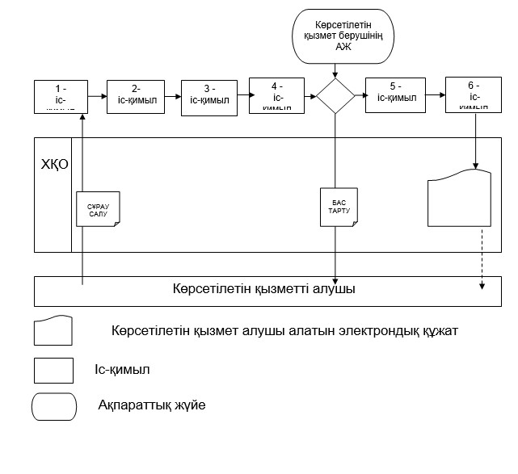

|  |  |
| --- | --- |
|  | "Жолаушыларды облысаралық, қалааралық, ауданаралық (облысiшiлiк қалааралық) және халықаралық қатынастарда автобустармен, шағын автобустармен тұрақты емес тасымалдау, сондай-ақ жолаушыларды халықаралық қатынаста автобустармен, шағын автобустармен тұрақты тасымалдау жөніндегі қызметпен айналысу үшін лицензия беру, қайта ресімдеу, лицензияның телнұсқаларын беру" мемлекеттік көрсетілетін қызмет регламентіне 4-қосымша |

**Портал арқылы ақпараттық жүйелердің**  
**функционалдық өзара іс-қимыл диаграммасы**

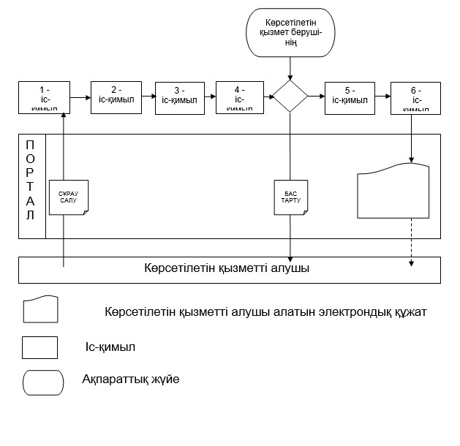

|  |  |
| --- | --- |
|  | "Жолаушыларды облысаралық, қалааралық, ауданаралық (облысiшiлiк қалааралық) және халықаралық қатынастарда автобустармен, шағын автобустармен тұрақты емес тасымалдау, сондай-ақ жолаушыларды халықаралық қатынаста автобустармен, шағын автобустармен тұрақты тасымалдау жөніндегі қызметпен айналысу үшін лицензия беру, қайта ресімдеу, лицензияның телнұсқаларын беру" мемлекеттік көрсетілетін қызмет регламентіне 5-қосымша |

**"Жолаушыларды облысаралық, қалааралық, ауданаралық**  
**(облысiшiлiк қалааралық) және халықаралық қатынастарда**  
**автобустармен, шағын автобустармен тұрақты емес тасымалдау,**  
**сондай-ақ жолаушыларды халықаралық қатынаста автобустармен,**  
**шағын автобустармен тұрақты тасымалдау жөніндегі**  
**қызметпен айналысу үшін лицензия беру, қайта ресімдеу,**  
**лицензияның телнұсқаларын беру" мемлекеттік көрсетілген**  
**қызметтің бизнес-процессінің анықтамалығы**

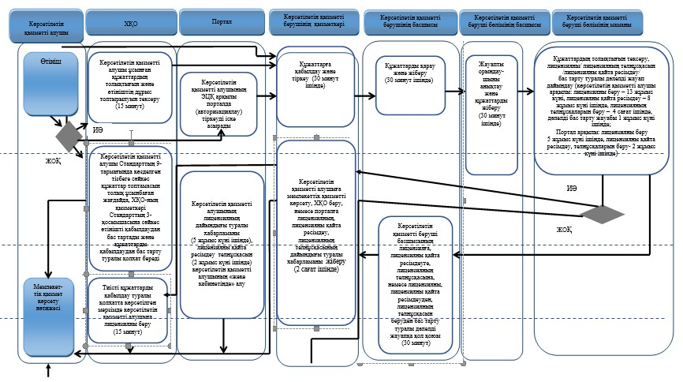

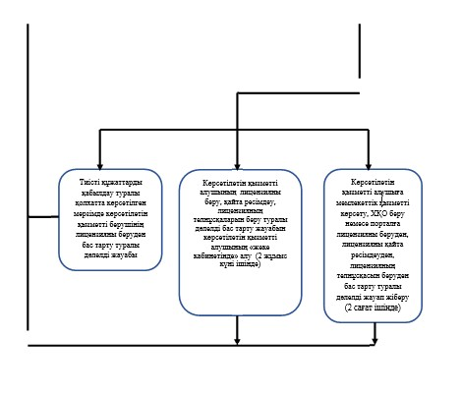

**Шартты белгілер:**

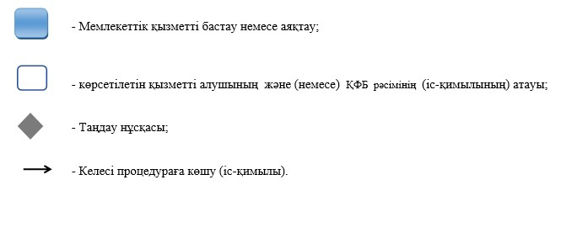

|  |  |
| --- | --- |
|  | Павлодар облысы әкімдігінің 2014 жылғы "20" мамырдағы № 172/5 қаулысымен бекітілді |

**"Халықаралық техникалық байқау сертификатын беру"**  
**мемлекеттік көрсетілетін қызмет регламенті**  
**1. Жалпы ережелер**

      1. "Халықаралық техникалық байқау сертификатын беру" мемлекет қызметін (бұдан әрі - мемлекеттік көрсетілетін қызмет) "Павлодар облысының құрылыс, жолаушылар көлігі және автомобиль жолдары басқармасы" мемлекеттік мекемесі (бұдан әрі – көрсетілетін қызметті беруші) "Халыққа қызмет көрсету орталығы" шаруашылық жүргізу құқығындағы (бұдан әрі – ХҚО) республикалық кәсіпорнының Павлодар облысы бойынша филиалы арқылы, сондай-ақ www.egov.kz "электрондық үкімет" веб-порталы (бұдан әрі – портал) арқылы көрсетеді.  
      2. Мемлекеттiк қызметті көрсету нысаны: электрондық (ішінара автоматтандырылған) және (немесе) қағаз түрінде.  
      3. Мемлекеттік қызметті көрсету нәтижесі – қағаз түрінде халықаралық техникалық байқау сертификаты (бұдан әрі – халықаралық сертификат) немесе қағаз және (немесе) электрондық түрде мемлекеттік қызметті көрсету нәтижесін беруден бас тарту туралы жазбаша дәлелді жауап.

**2. Мемлекеттік қызмет көрсету үдерісінде көрсетілетін**  
**қызметті берушінің құрылымдық бөлімшелерінің**  
**(қызметкерлерінің) іс-қимыл тәртібін сипаттау**

      4. Мемлекеттік қызмет көрсету жөніндегі рәсімді (іс-қимылды) бастауға көрсетілетін қызметті алушының өтініші және Қазақстан Республикасы Үкіметінің 2014 жылғы 26 наурыздағы № 265 қаулысымен бекітілген "Халықаралық техникалық байқау сертификатын беру" мемлекеттік көрсетілетін қызмет Стандартының (бұдан әрі – Стандарт) 9-тармағында қарастырылған тізімге сәйкес құжаттар топтамасы немесе көрсетілетін қызмет алушының электрондық сұрауы негіз болып табылады.  
      5. Мемлекеттік қызмет көрсетудің құрамына кіретін әрбір рәсімнің (іс-қимылдың) кезең бойынша өту мазмұны:  
      1) көрсетілетін қызметті берушінің қызметкері көрсетілетін қызметті алушының құжаттарын қабылдайды, қабылданған құжаттарды тіркейді және көрсетілетін қызмет берушінің басшылығына қарауға береді (30 минут ішінде);  
      2) көрсетілетін қызметті берушінің басшылығы құжаттарды қарайды және құрылымдық бөлімшенің басшысына қарау үшін береді (30 минут ішінде);  
      3) көрсетілетін қызметті берушінің құрылымдық бөлімшесінің басшысы жауапты орындаушыны анықтайды және құжаттарды қарау үшін береді (30 минут ішінде);  
      4) жауапты орындаушы құжаттардың толықтығын тексереді және халықаралық сертификат немесе халықаралық сертификатты беруден бас тарту туралы дәлелді жауапты дайындайды (5 сағаттың ішінде);  
      5) көрсетілетін қызметті берушінің басшылығы халықаралық сертификатқа немесе халықаралық сертификатты беруден бас тарту туралы дәлелді жауапқа қол қояды (30 минуттың ішінде);  
      6) көрсетілетін қызметті берушінің қызметкері халы қаралық сертификатты немесе халықаралық сертификатты беруден бас тарту туралы дәлелді жауапты тіркейді және ХҚО-ның куреріне береді (1 сағаттың ішінде).  
      6. Мемлекеттік қызметті көрсету нәтижесі – қағаз түрінде халықаралық техникалық байқау сертификат (бұдан әрі – халықаралық сертификат) немесе қағаз және (немесе) электрондық түрде мемлекеттік қызметті көрсету нәтижесін беруден бас тарту туралы жазбаша дәлелді жауап.

**3. Мемлекеттік көрсетілетін қызметті көрсету үдерісінде**  
**қызмет берушінің құрылымдық бөлімшелерінің**  
**(қызметкерлердің) өзара іс-қимыл тәртібін сипаттау**

      7. Мемлекеттік қызметті көрсету үдерісіне қатысатын көрсетілетін қызметті берушінің құрылымдық бөлімшелерінің (қызметкерлердің) тізбесі:  
      көрсетілетін қызметті берушінің қызметкері;  
      көрсетілетін қызметті берушінің басшысы;  
      көрсетілетін қызметті берушінің құрылымдық бөлімшесінің басшысы;  
      жауапты орындаушы.  
      8. Әрбір рәсімнің (іс-қимылдың) орындалу мерзімін көрсетумен құрылымдық бөлімшелердің (қызметкерлерінің) арасындағы рәсімнің (іс-қимылдың) реттілігін сипаттау осы регламенттің 1-қосымшасында (кесте) және 2-қосымшасында блок-сызбада келтірілген.

**4. Мемлекеттік қызметті көрсету үдерісінде халыққа қызмет**  
**көрсету орталығымен және (немесе) басқа да көрсетілетін**  
**қызметті берушілермен өзара іс-қимыл тәртібін, сондай-ақ**  
**ақпараттық жүйелерді қолдану тәртібін сипаттау**

      9. ХҚО-ға және (немесе) басқа да көрсетілетін қызметті берушілерге өтініш білдіру тәртібін сипаттау, көрсетілетін қызмет алушының сұрау салуын өңдеу ұзақтығы:  
      көрсетілетін қызметті алушы Стандарттың 9-тармағында көрсетілген құжаттар тізімін қоса бере отыра, Стандарттың 1-қосымшасына сәйкес өтінішті ХҚО арқылы береді;  
      ХҚО–ның қызметкері 15 минут ішінде көрсетілетін қызметті алушының өтініші мен мемлекеттік қызметті көрсетуге қажетті өзге де құжаттарын тіркейді және көрсетілетін қызметті алушыға ХҚО қызметкерінің электрондық цифрлік қолтаңбасымен (бұдан әрі – ЭЦҚ) куәландырылған электрондық құжат нысанындағы құжаттардың көшірмелерін ақпараттық жүйе арқылы жібереді;  
      көрсетілетін қызметті алушы барлық қажетті құжаттарды ХҚО-ға тапсырған кезде, ХҚО-ның қызметкері көрсетілетін қызметті алушыға:  
      1) құжаттың нөмірі және қабылданған күні;  
      2) сұрау салынған мемлекеттiк көрсетілетін қызметтiң атауы;  
      3) қоса берілген құжаттардың атауы мен саны;  
      4) мемлекеттік көрсетілетін қызметті алу күні (уақыты) және құжаттарды беру орны;   
      5) құжаттарды қабылдаған жауапты адамның тегі, аты, әкесінің аты;   
      6) көрсетілетін қызметті алушының тегі, аты, әкесінің аты (жеке тұлғалар үшін) немесе атауы (заңды тұлғалар үшін), байланыс деректері көрсетіле отырып, тиісті құжаттарды қабылдау туралы қолхат береді.  
      Құжаттар топтамасын ХҚО-дан көрсетілетін қызмет берушіге жіберу фактісі мемлекеттік қызметті көрсету үдерісінде құжаттардың жылжуын қадағалауға мүмкіндік беретін штрихкод сканерінің көмегімен белгіленеді.  
      Көрсетілетін қызметті алушы мемлекеттік көрсетілетін қызмет Стандартының 9-тармағында көзделген тізбеге сәйкес құжаттар топтамасын толық ұсынбаған жағдайда, ХҚО-ның қызметкері өтінішті қабылдаудан бас тартады және Стандарттың 2-қосымшасына сәйкес нысан бойынша құжаттарды қабылдаудан бас тарту туралы қолхат береді.  
      Мемлекеттік қызметті көрсету мерзімі көрсетілетін қызметті алушы ХҚО-ға құжаттар топтамасын тапсырған кезден бастап:  
      халықаралық техникалық байқау сертификатын беру – 2 (екі) жұмыс күні ішінде жүзеге асырылады;  
      мемлекеттік қызметті көрсетуден бас тарту туралы жазбаша дәлелді жауап беру – 1 (бір) жұмыс күні ішінде жүзеге асырылады.  
      Ақпараттық жүйелердің ХҚО арқылы функционалдық өзара іс-қимыл диаграммасы осы регламенттің 3-қосымшасында келтірілген.  
      10. ХҚО арқылы мемлекеттік қызмет көрсетудің нәтижесін алу үдерісін сипаттау, оның ұзақтығы:  
      1) 1-іс-қимыл - алынған құжаттарды қабылдау,тіркеу және көрсетілетін қызметті берушінің басшылығына қарауға беру;  
      2) 2-іс-қимыл - құжаттарды қарау және қарау үшін құрылымдық бөлімшеге жіберу;  
      3) 3-іс-қимыл - жауапты орындаушыны анықтау және құжаттарды қарау үшін беру;  
      4) 4-іс-қимыл - құжаттардың толықтығын тексеру және халықаралық сертификатты немесе халықаралық сертификатты беруден бас тарту туралы дәлелді жауап дайындау;  
      5) 5-іс-қимыл - халықаралық сертификатқа немесе халықаралық сертификатты беруден бас тарту туралы дәлелді жауапқа қол қою;  
      6) 6-іс-қимыл - халықаралық сертификатты немесе халықаралық сертификатты беруден бас тарту туралы дәлелді жауапты тіркеу және беру.  
      ХҚО қызметкері көрсетілетін қызметті алушының өтініш берген уақытынан бастап көрсетілетін қызметті алушыға мемлекеттік қызмет көрсету нәтижесін 15 минут ішінде береді.  
      11. Мемлекеттік қызметті портал арқылы көрсету кезінде өтініш тәртібін және көрсетілетін қызметті алушы мен көрсетілетін қызметті беруші рәсімдерінің (әрекеттердің) реттілігін сипаттау:  
      электрондық сұрау салуды портал арқылы берген кезде көрсетілетін қызметті алушының "жеке кабинетінде" көрсетілетін қызметтің нәтижесін алу күнін көрсете отырып, мемлекеттік қызметті көрсету үшін сұрау салуды қабылдау туралы мәртебе көрсетіледі;  
      1) 1-іс-қимыл - алынған құжаттарды қабылдау,тіркеу және көрсетілетін қызметті берушінің басшылығына қарауға беру;  
      2) 2-іс-қимыл - құжаттарды қарау және қарау үшін құрылымдық бөлімшеге жіберу;  
      3) 3-іс-қимыл - жауапты орындаушыны анықтау және құжаттарды қарау үшін беру;  
      4) 4-іс-қимыл - құжаттардың толықтығын тексеру және халықаралық сертификатты немесе халықаралық сертификатты беруден бас тарту туралы дәлелді жауап дайындау;  
      5) 5-іс-қимыл - халықаралық сертификатқа немесе халықаралық сертификатты беруден бас тарту туралы дәлелді жауапқа қол қою;  
      6) 6-іс-қимыл - халықаралық сертификатты немесе халықаралық сертификатты беруден бас тарту туралы дәлелді жауапты тіркеу және беру.  
      Мемлекеттік қызметті көрсету мерзімі көрсетілетін қызметті алушы порталға құжаттар топтамасын тапсырған кезден бастап:  
      халықаралық техникалық байқау сертификатын беру – 2 (екі) жұмыс күні ішінде жүзеге асырылады;  
      мемлекеттік қызметті көрсетуден бас тарту туралы жазбаша дәлелді жауап беру – 1 (бір) жұмыс күні ішінде жүзеге асырылады.  
      Портал арқылы ақпараттық жүйелердің фунционалдық өзара іс-қимыл диаграммасы осы регламенттің 4-қосымшасында келтірілген.  
      12. "Мемлекеттік қызмет көрсету процесінде рәсімдердің (іс-қимылдардың) ретін, көрсетілетін қызметті берушінің толық сипаттамасы құрылымдық бөлімшелерінің (қызметкерлерінің) өзара іс-қимылдарының, сонымен қатар өзге көрсетілген қызмет берушілермен халыққа қызмет көрсету орталықтарымен өзара іс-қимыл тәртібінің және мемлекеттік қызмет көрсету процесінде ақпараттық жүйелерді қолдану тәртібінің сипаттамасы осы регламенттің 5-қосымшасына мемлекеттік қызмет көрсетудің бизнес-процестерінің анықтамалығында көрсетіледі.

|  |  |
| --- | --- |
|  | "Халықаралық техникалық байқау сертификатын беру" мемлекеттік көрсетілетін қызмет регламентіне 1-қосымша |

**Мемлекеттік қызмет көрсету үдерісінде көрсетілетін**  
**қызметті берушінің құрылымдық бөлімшелерінің**  
**(қызметкерлерінің) іс-қимыл тәртібін сипаттау**

|  |  |  |  |  |  |  |  |
| --- | --- | --- | --- | --- | --- | --- | --- |
|  | Үдерістің іс-қимылы | | | | | | |
| 1 | Іс-қимылдың (жұмыс барысының, ағынының) № | 1 | 2 | 3 | 4 | 5 | 6 |
| 2 | Құрылымдық бөлімшенің атауы | Көрсетілетін қызметті берушінің қызметкері | Көрсетілетін қызметті берушінің басшылығы | Көрсетілетін қызметті берушінің құрылымдық бөлімшесінің басшысы | Жауапты орындаушы | Көрсетілетін қызметті берушінің басшылығы | Көрсетілетін қызметті берушінің қызметкері |
| 3 | Іс-қимылдың (үдерістің, рәсімнің, операцияның) атауы және оның сипаттамасы | Құжаттарды қабылдау және тіркеу | Құжаттарды қарау | Жауапты орындаушыны анықтау | Құжаттардың толықтығын тексеру және халықаралық сертификатты немесе халықаралық сертификатты беруден бас тарту туралы дәлелді жауап дайындау | Халықаралық сертификатқа немесе халықаралық сертификатты беруден бас тарту туралы дәлелді жауапқа қол қою және жауапты орындаушыға беру | Халықаралық сертификатты немесе халықаралық сертификатты беруден бас тарту туралы дәлелді жауапты беру және тіркеу |
| 4 | Аяқтау нысаны (деректер, құжат, ұйымдық-өкімдік ншешім) | Басшылыққа қарауға беру | Бұрыштама | Бұрыштама | Сертификат немесе дәлелді бас тарту туралы жауаптың жобасы | Сертификат немесе дәлелді бас тарту туралы жауап | Мемлекеттік қызметті көрсету нәтижесін беру |
| 5 | Орындау мерзімдері | 30 минут | 30 минут | 30 минут | 5 сағат | 30 минут | 1 сағат |
| 2 жұмыс күні | | | | | |
| 6 | Келесі іс-қимылдың нөмірі | 2 | 3 | 4 | 5 | 6 |  |

|  |  |
| --- | --- |
|  | "Халықаралық техникалық байқау сертификатын беру" мемлекеттік көрсетілетін қызмет регламентіне 2-қосымша |

**Мемлекеттік қызмет көрсету үдерісінде көрсетілетін**  
**қызметті берушінің құрылымдық бөлімшелерінің (қызметкерлерінің)**  
**іс-қимыл тәртібін сипаттаудың блок-сызбасы**

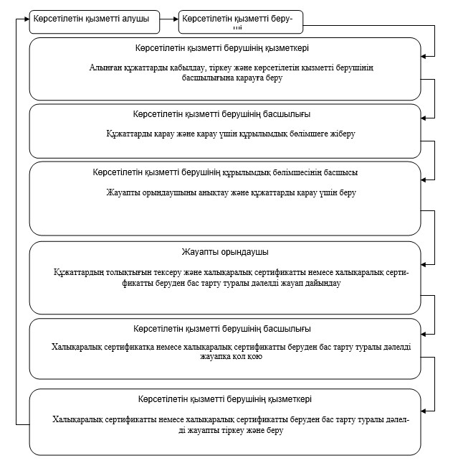

|  |  |
| --- | --- |
|  | "Халықаралық техникалық байқау сертификатын беру" мемлекеттік көрсетілетін қызмет регламентіне 3-қосымша |

**ХҚО арқылы ақпараттық жүйелердің**  
**функционалдық өзара іс-қимыл диаграммасы**

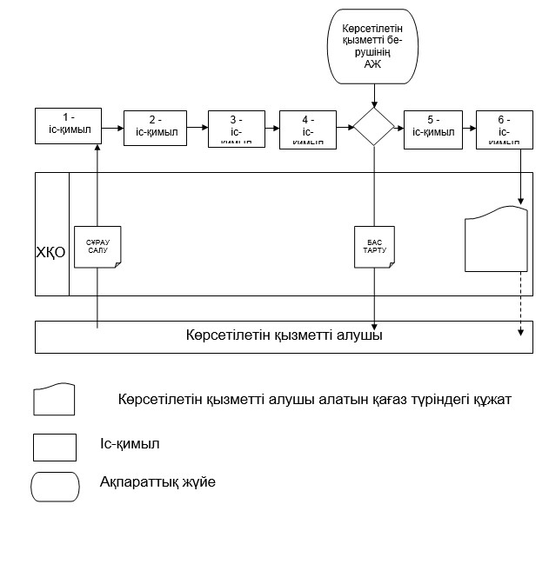

|  |  |
| --- | --- |
|  | "Халықаралық техникалық байқау сертификатын беру" мемлекеттік көрсетілетін қызмет регламентіне 4-қосымша |

**Портал арқылы ақпараттық жүйелердің**  
**функционалдық өзара іс-қимыл диаграммасы**

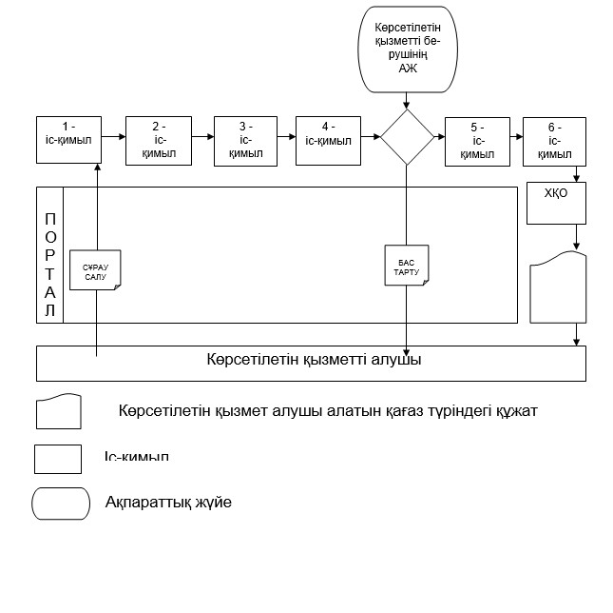

|  |  |
| --- | --- |
|  | "Халықаралық техникалық байқау сертификатын беру" мемлекеттік көрсетілетін қызмет регламентіне 5-қосымша |

**"Халықаралық техникалық байқау сертификатын беру" мемлекеттік**  
**көрсетілген қызметтің бизнес-процессінің анықтамалығы**

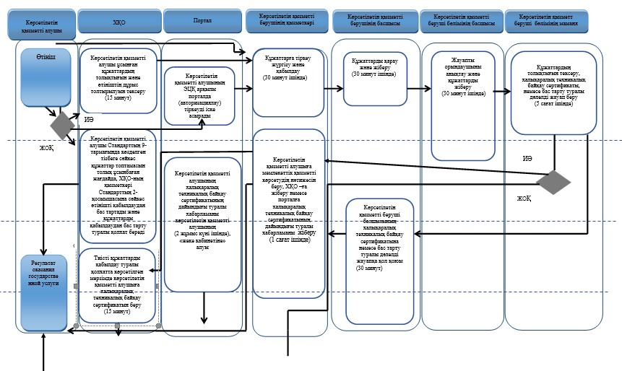

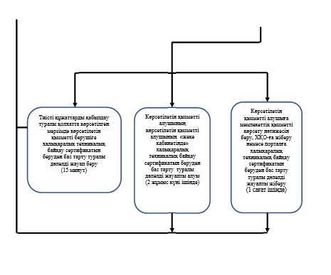

**Шартты белгілер:**

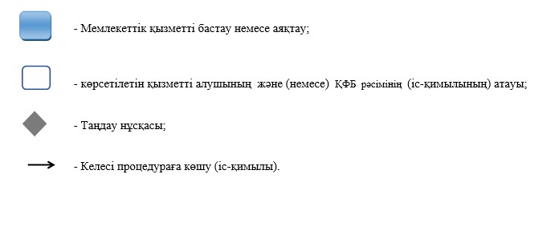

© 2012. Қазақстан Республикасы Әділет министрлігінің «Қазақстан Республикасының Заңнама және құқықтық ақпарат институты» ШЖҚ РМК